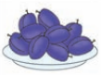
ضرب
العدد 9 بالعدد 9

مثال 1:
يوجد في طبق واحد 9 حبات من البرقوق, فكم حبة من البرقوق يوجد في 10,9,8,7,6,5,4,3,2 أطباق؟
استخدم الصور للتوضيح | احسب
 | أجمع | أضرب
 | 9 | 1 · 9 = 9
 | 9 + 9 | 2 · 9 = 18
 | 9 + 9 + 9 | 3 · 9 = 27
 | 9 + 9 + 9 + 9 | 4 · 9 = 36
 | 9 + 9 + 9 + 9 + 9 | 5 · 9 = 45
 | 9 + 9 + 9 + 9 + 9 + 9 | 6 · 9 = 54
 | 9 + 9 + 9 + 9 + 9 + 9 + 9 | 7 · 8 = 56
 | 9 + 9 + 9 + 9 + 9 + 9 + 9 + 9 | 8 · 8 = 64
 | 9 + 9 + 9 + 9 + 9 + 9 + 9 + 9 + 9 | 9 · 8 = 72
 | 9 + 9 + 9 + 9 + 9 + 9 + 9 + 9 + 9 + 9 | 10 · 9 = 90

 | طبقين في كل منهما 9 حبات من البرقوق | 2 · 9 = 18
يمكننا كتابتها كذلك أيضا
 | 9 حبات من البرقوق في كل طبق من الطبقين | 9 · 2 = 18
صل كل من الباقات التالية بالمزهرية المناسبة لها ثم لونها كما تريد 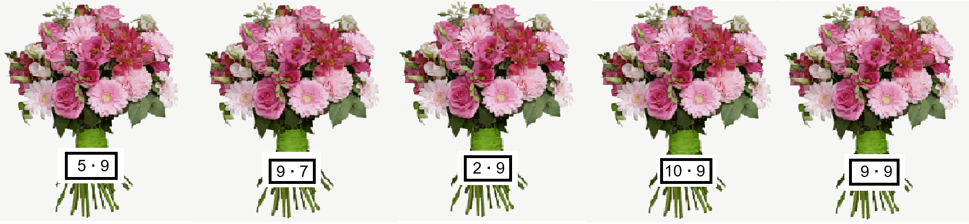

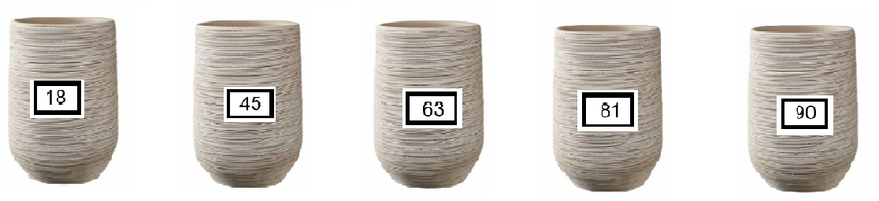
ضع دائرة حول الاجابة الصحيح
4 · 9
32 | 36 | 45
9 · 8
72 | 76 | 81
9 · 9
72 | 81 | 91

9 · 5
45 | 54 | 64
9 · 3
32 | 27 | 29
6 · 9
39 | 45 | 54

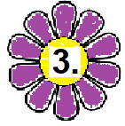

A | 10 | 6 | 0 | 3 | 1 | 9 | 8 | 4 | 5 | 2 | 7
a · 9
املأ الجدول التالي

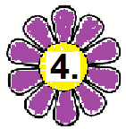
قم بحساب التالي:
أ) 8 أضعاف الرقم 9
______________________________________________________

ب) 9 أضعاف الرقم 7
______________________________________________________

د) 10 أضعاف الرقم 9
______________________________________________________
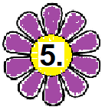
هناك 9 أرفف وعلى كل رف يوجد 4 كتب, فكم عدد الكتب بالكامل على الأرفف الـ9 ؟
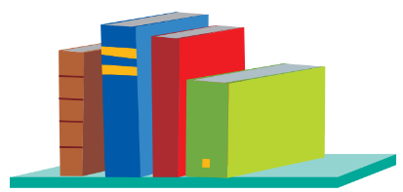
طريقة الحل:
__________________________
الإجابـة:
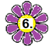
_________________________________
يوجد 3 أحواض من السمك في كل حوض يوجد 9 أسماك
- ما هو عدد الأسماك في الأحواض الثلاثة معا ؟ __________________________

________________________________________________________
- إذا تم بيع 6 سمكات, فكم عدد السّمكات المتبقي لدينا ؟
________________________________________________________
________________________________________________________

